ЛАБОРОТОРНА робота № 5

Тема: Застосування шифрів заміни (підстановки)
Мета роботи: Дослідження шифрів заміни (підстановки) як основних методів кріптографіче-ської захисту інформації.
Середовище розробки: Microsoft Excel або будь-яку мову програмування.

Завдання 1:
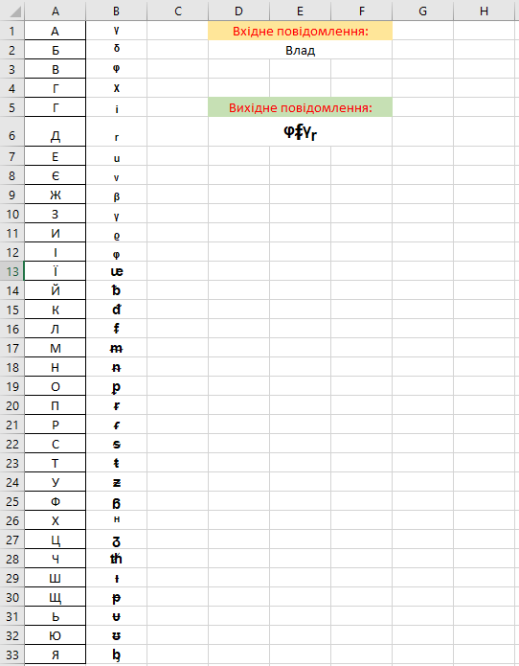
Завдання 2:
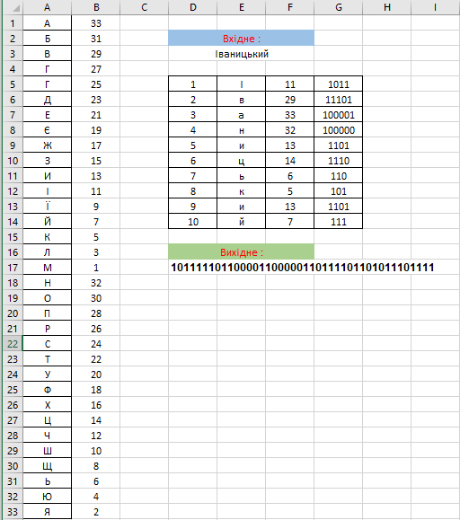
Завдання 3:
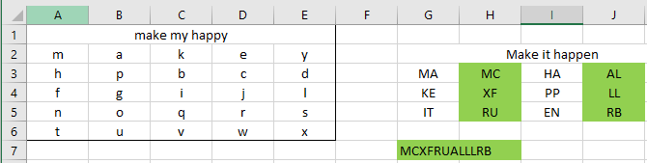
Контрольні питання:
- Що таке шифр заміни?
Шифр заміни — це метод шифрування, в якому кожна буква тексту замінюється на іншу букву або символ згідно з певним правилом або ключем.
- Що таке биграмм?
Биграмм — це пара сусідніх символів або букв у тексті, які аналізуються для вивчення частоти їх вживання або для шифрування.
- Наведіть правила формування шифротекста при використанні шифру Плейфера.
• Створити квадрат 5x5, заповнений буквами алфавіту, де "I" і "J" зазвичай об'єднуються.
• Текст розбивається на биграмми (пари букв). Якщо в парі однакова буква, друга буква подвоюється (наприклад, "LL" стає "LX").
• Кожна пара обробляється за певними правилами: якщо букви в одній рядку, замінюються на сусідні праворуч; якщо в одному стовпчику — на сусідні нижче; якщо в різних рядках і стовпцях, то замінюються на букви, які знаходяться в тій же позиції, але у кутах прямокутника, утвореного парами.

